
お申し込みは
こちらから！

ウィズブック保育園戸部
ウィズブックプログラム
体験イベント 夏ver
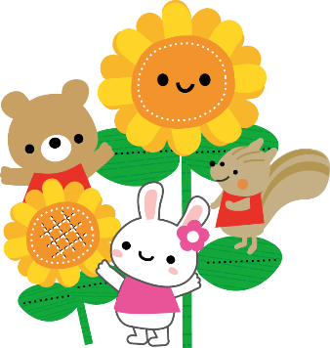




日時：2026年7月4日（土）10：00～11：00
場所：横浜市西区伊勢町3－133－1シティテラスサウス
ザ・ガーデン1階 「ウィズブック保育園戸部」
内容：夏の制作物
※体験後園見学も可能です！
対象：未就学児＆保護者様
問合せ先；045－315-3063（平日9:00～17：00）

お電話でのご予約も承ります。
ご質問など気軽にご連絡下さい
皆様のご参加お待ちして
おります！！

